Důvodová zpráva
Zastupitelstvu Olomouckého kraje je předložen materiál financování složek integrovaného záchranného systému Olomouckého kraje (dále jen IZS OK) na rok 2014, který
Rada Olomouckého kraje odsouhlasila na schůzi dne 20. 3. 2014 svým usnesením
č. UR/35/15/2014 a zároveň doporučila Zastupitelstvu Olomouckého kraje schválit poskytnutí příspěvků.
V období od ledna 2014 do března 2014 obdržel hejtman Olomouckého kraje a kancelář hejtmana, oddělení krizového řízení žádosti složek IZS o finanční příspěvek a vybavení (viz tabulka).

Tabulka - Přehled navržených částek z ORJ 02 rezervy pro krizové řízení § 5273, položky 5901 nespecifikované rezervy v roce 2014:

 | název | Částka
1. | Hasičský záchranný sbor Olomouckého kraje  - zajištění provozu sítě „KRIZE"  - Geoinformační systém GINA pro podporu řešení mimořádných událostí  - Pořízení záchranářské nafukovací haly | 985.000 Kč  500.000 Kč  0 Kč
2. | Horská služba ČR o.p.s. | 200.000 Kč
3. | Okresní sdružení hasičů ČMS Olomouc | 240.000 Kč
4. | Sdružení hasičů Čech, Moravy a Slezska okres Prostějov | 160.000 Kč
5. | Oddělení krizového řízení, kancelář hejtmana  - náklady spojené s organizací cvičení složek IZS | 255.000 Kč
Celkem požadavky |  | 2.340.000 Kč

Zastupitelstvo Olomouckého kraje na svém zasedání dne 19. 12. 2013 usnesením
č. UZ/8/13/2013 schválilo rozpočet Olomouckého kraje na rok 2014. V rámci schválení rozpočtu na rok 2014 je mimo jiné rezerva krizového řízení §5273 pol. 5901 nespecifikovaná rezerva ve výši 6.000.000 Kč.

V případě schválení navržených částek uvedených v tabulce zůstane na rezervě krizového řízení k dočerpání částka ve výši 3.660.000 Kč.

Žádosti složek integrovaného záchranného systému Olomouckého kraje

- Česká republika - Hasičský záchranný sbor Olomouckého kraje
- Hasičský záchranný sbor Olomouckého kraje požádal, prostřednictvím materiálu
v BROK, dne 18. 4. 2014 o finanční příspěvek na provoz sítě "Krize". Požadovaný příspěvek na zajištění provozu sítě „Krize“ a informování starostů o mimořádných událostech v roce 2014 je ve výši 985.000 Kč.
Zdůvodnění: Hasičský záchranný sbor Olomouckého kraje (dále jen HZS OK) zajišťuje
ve spolupráci s Krajským úřadem Olomouckého kraje provoz sítě „Krize“.
Tato síť je využívána všemi složkami IZS nejen při vzniku mimořádné události, ale i při každodenních činnostech. V roce 2011 proběhlo několik analýz, jejichž cílem bylo posoudit efektivitu využití sítě krize. Na základě posudku nezávislé odborné firmy (RCS Brno s.r.o.) bylo potvrzeno optimální technické i provozní nastavení sítě. Stanoviska jednotlivých představitelů složek IZS a usnesení Bezpečnostní rady Olomouckého kraje ze dne
30. 3. 2012 již dříve potvrdila nezbytnost zachování provozu sítě „Krize“.
S ohledem na zpoždění harmonogramu Integrovaného operačního programu nelze předpokládat, že by během roku 2014 mohlo dojít k odklonu některých technologií. V rámci společné porady vedoucího příslušníků HZS Olomouckého kraje a Krajského ředitelství policie Olomouckého kraje bylo provedeno podrobné seznámení s praktickým využitím sítě krize od úrovně kraje po úroveň obce s rozšířenou působností. Do budoucna lze předpokládat využití některých aplikací ze sítě krize i v mobilních prostředcích štábu velitel zásahu nebo velitele policejního opatření. Krajský dispečink ZZS Olomouckého kraje využívá mapových serverů a optického připojení pro vyhledávání ulic, lokalizaci volajících v tísni a práci s mapami.
HZS Olomouckého kraje zajišťuje i nadstandardní informování starostů o vzniku mimořádné události v obci prostřednictvím SMS. Náklady na tyto výdaje nejsou zahrnuty v rozpočtu HZS Olomouckého kraje.
Nezbytnost sítě krize potvrdilo i cvičení orgánů krizového řízení kraje a obcí s rozšířenou působností „Dálnice 2011“, „Morava 2012“, „Jeseníky 2013“, cvičení štábů ORP a další cvičení krizových štábů a stálých pracovních skupin. V rámci cvičení byly využívány aplikace sítě krize (karty obcí, Geografický Informační Systém, zápis činnosti krizových štábů apod.), prostřednictvím sítě probíhala datová i hlasová komunikace včetně telefonických konferencí mezi jednotlivými krizovými štáby.
Požadovaná výše prostředků je nižší jako v roce 2012 i 2013 díky snížení poplatků Českému telekomunikačnímu úřadu za kmitočty mikrovlnné sítě a dalším úpravám a optimalizací sítě. Podrobnější rozpis částek a jejich odůvodnění je uveden v příloze.
Závěr: Síť KRIZE je důležitou a nedílnou součástí propojení složek integrovaného záchranného systému, prostřednictvím tohoto nástroje mezi sebou komunikují následující subjekty:
- Krajský úřad Olomouckého kraje
- Policie ČR
- Zdravotnická záchranná služba
- Hasičský záchranný sbor Olomouckého kraje
- Magistrát statutárního města Olomouc
- Městská policie Olomouc
- Krajská hygienická stanice
- Statutární město Prostějov
- Městská policie Prostějov
- Hasičský záchranný sbor ÚO Prostějov
- Statutární město Přerov
- Hasičský záchranný sbor ÚO Přerov
- Hasičský záchranný sbor ÚO Sever pracoviště Šumperk
- Město Mohelnice
- Město Šumperk (příprava přístupového bodu v jednání – 15tý subjekt)

Tranzitní Body jsou umístěny na subjektech:
- Vodárna Olomouc – napojení mikrovlnných spojů Přerov a Prostějov
- RCO – tranzitní bod sítě a připojení internetu
- Univerzita Palackého – připojení k internetu a k akademické síti CESNET
Provoz, servis a údržba celé sítě je zajišťována pracovníky Hasičského záchranného sboru Olomouckého kraje.
Podrobnější rozpis částek a jejich odůvodnění je uveden v tabulce.

Přehled finančních požadavků k zajištění sítě IZS:

Číslo bodu | Předmět financování | Částka
1. | Technická podpora geografického informačního systému pro složky IZS | 301.000 Kč
2. | Roční platba za kmitočty pro mikrovlnné spoje, za pronájem optických tras pro síť IZS a obměna informačních komunikačních technologií, technické podpory síťových a komunikačních prvků | 283.000 Kč
3. | Technická podpora relační databáze ORACLE | 186.000 Kč
4. | Poplatek za internetové služby v rámci sítě IZS pro složky IZS | 175.000 Kč
5. | Úhrada nákladů za zajištění vyhlašování poplachu pro JSDH obcí formou SMS a hlasového volání AMDS, informování představitelů veřejné správy o mimořádných událostech a výstrahách formou SMS a AMDS. | 40.000 Kč
Celkem |  | 985.000 Kč

Zdůvodnění jednotlivých položek:
- Technická podpora software geografického informačního systému pro složky IZS
Hasičský záchranný sbor Olomouckého kraje (dále jen HZS OK) provozuje technologii Geografických informačních systémů, na kterou se připojují složky IZS a sdílejí společné mapové podklady a geografická data na mapových serverech s aplikacemi ArcGIS
a databázi ORACLE pro GIS, dále klientské aplikace pro vkládání dat - ArcINFO a pro prohlížení dat GIS operátor. Na tyto servery se připojují dílčí pracoviště složek IZS, jejich operační střediska, dispečinky a využívají tyto aplikace. HZS OK provádí kompletní provozní údržbu, vkládání dat a programování kompozic. V případě technických problémů takto kriticky provozovaných aplikací (operační střediska, dispečinky, výjezdová pracoviště, krizové štáby) je nezbytné mít definovanou dobu odezvy servisní organizace a dostupnost nových verzí software dle změn legislativy či podmínek provozu systému. Vzhledem k tomu, že licence vlastní HZS OK, technickou podporu může financovat jen HZS OK. Finanční částka potřebná na zabezpečení této podpory činí 301.000 Kč.
- Roční platba za kmitočty pro mikrovlnné spoje, za pronájem optických tras pro krizovou síť a obměna informačních komunikačních technologií
a síťových prvků
Předmětem této části je především platba kmitočtů pro mikrovlnné spoje a optické trasy, obměna ICT na krizových pracovištích HZS OK a podpora provozu sítě. Český telekomunikační úřad (dále jen ČTU) přidělil HZS Olomouckého kraje kmitočty pro provoz mikrovlnného spoje mezi:
- Vodárnou v Olomouci a radnicí města Prostějov pro připojení krizového štábu města Prostějova,
- Vodárnou v Olomouci a krizovým štábem Magistrátu města Přerov.
Mikrovlnné spoje udržuje v provozu HZS OK. Rozhodnutím ČTU jsou kmitočty přiděleny HZS OK, z tohoto důvodu není možné hrazení jiným subjektem. Město Prostějov přispívá vlastní péčí na provoz a údržbu mikrovlnného spoje mezi radnicí v Prostějově a štábem
u HZS ÚO Prostějov. Město Přerov přispívá vlastní péčí na propojení krizových štábů HZS ÚO Přerov a Magistrátu Přerov. HZS OK hradí přímý optický propoj mezi HZS OK a Policií ČR v Olomouci pro účely zaokruhování sítě a přístup na terminály PEGAS. Dále HZS OK hradí optický propoj mezi ZZS OK a Univerzitou Palackého v Olomouci, který zajišťuje připojení sítě Krize k internetu. Krajská hygienická stanice v Olomouci hradí své vlastní připojení do sítě Krize, stejně jako Magistrát města Olomouce a město Mohelnice. Je třeba zdůraznit, že jsou pronajímána jen pasivní nenasvícená optická vlákna bez dalších komunikačních a datových služeb. Provoz všech dalších služeb zajišťuje svými pracovníky a na své náklady oddělení komunikačních a informačních systémů HZS OK. Z příspěvku je zajišťována údržba, servis, technická podpora a opravy síťových technologií, aktivních prvků a ICT pro účely krizových štábů. Celková výše poplatků za pronájmy optických tras
a vlastní údržbu prvků a technologií činí 283.000 Kč.
- Technická podpora relační databáze ORACLE
Obdobně jako u předchozí položky je to s relačními databázemi, které jsou nezbytné pro provoz geografického informačního systému pro HZS OK, PČR OL, ZZS OK a krizové štáby, pro provoz výjezdového software a žurnálu krizového řízení. HZS OK provozují tyto databáze v redundantním režimu (hlavní na HZS OK, záložní sekundární na ZZS.
V databázi ORACLE jsou uložena data: mapových vrstev, podkladových vrstev, tabulky
s informacemi ke všem vrstvám, tabulky s kontakty a adresami, tabulky Registru ekonomických subjektů, tabulky ČSÚ, tabulky s událostmi krizových štábů, tabulky
s SMS zprávami (tabulek a podtabulek jsou stovky). Bez těchto není možný provoz všech nadřazených programů a GISu. Údržbu, servis a provoz hardware a software serverů zajišťuje HZS OK v rámci svých provozních možností. Požadavek na zabezpečení technické podpory tohoto software je vyčíslen částkou 186.000 Kč.
- Poplatek za internetové služby v rámci krizové sítě pro složky integrovaného záchranného systému
Jedná se o finanční příspěvek ve výši 175.000 Kč na využívání internetových služeb ze strany složek IZS a dalších subjektů krizového řízení. Krajská krizová síť umožňuje subjektům do ní připojeným využití internetové připojení (v případě výpadku jejich vlastních internetových přípojek, v případě krizových situací apod.). HZS kraje hradí za internet částku ve výši 560.000 Kč ročně pro svoje potřeby, přičemž část z této kapacity poskytuje (v průměru ve výši 175.000 Kč) do krizové sítě k využití jiným složkám v případě výpadku jejich vlastního připojení. Jedná se tedy o příspěvek na úhradu HZS kraje k připojení do internetu.
- Úhrada nákladů za zajištění vyhlašování poplachu pro JSDH obcí formou SMS a informování představitelů veřejné správy o mimořádných událostech
a výstrahách formou SMS a hlasového volání AMDS
HZS Olomouckého kraje v souladu s ustanovením § 5, odst. 2) zákona č. 239/2000 Sb., o integrovaném záchranném systému, ve znění pozdějších předpisů a § 12, odst. 3) vyhlášky č. 328/2001 Sb., o některých podrobnostech zabezpečení integrovaného záchranného systému ve znění pozdějších předpisů, informuje prostřednictvím Operačního a informačního střediska (dále jen OPIS) orgány státní správy a samosprávy Olomouckého kraje o možných rizicích souvisejících se Systémem informační
a výstražné služby Českého hydrometeorologického ústavu České republiky (dále jen ČHMU).
Informování výše uvedených probíhá formou krátké textové zprávy (SMS) odeslané na mobilní telefon. OPIS dále pomocí těchto krátkých textových zpráv povolává jednotky sborů dobrovolných hasičů obcí k likvidaci požárů a jiných mimořádných událostí.
Od roku 2010 bylo rozšířeno informování starostů obcí a tajemníků bezpečnostních rad
o vzniku vybraných mimořádných událostí na území obce a o informování o výjezdu jednotky sboru dobrovolných hasičů obce zřizované obcí. Náklady za tuto službu dosahují ročně více než 80.000 Kč, kde není započítána obnova hardware. V této částce jsou zahrnuty i náklady na odesílání SMS služebním funkcionářům a řídícím důstojníkům HZS Olomouckého kraje. Pro rozesílání SMS je využívána služba SMS Connect. Cena odeslání jedné SMS je 0,605 Kč. Výstrahy ČHMU a hlásné povodňové služby jsou rozesílány na všechny obce v Olomouckém kraji. Náhradu nákladů za zajištění vyhlašování poplachu pro JSDH obcí formou SMS a informování představitelů veřejné správy o mimořádných událostech a výstrahách formou SMS a AMDS činí 40.000 Kč.
Návrh: Poskytnout z rozpočtu Olomouckého kraje finanční prostředky pro Českou republiku - Hasičský záchranný sbor Olomouckého kraje ve výši 985.000 Kč na zajištění provozu
sítě Krize.

- Hasičský záchranný sbor Olomouckého kraje požádal dopisem ze dne 3. 3. 2014 hejtmana Olomouckého kraje o poskytnutí finančního příspěvku na pořízení vybavení z rezervy určené na krizové situace v celkové výši 2.644.500 Kč.
Zdůvodnění požadavku:
- Geoinformační systém GINA pro podporu řešení mimořádných událostí:
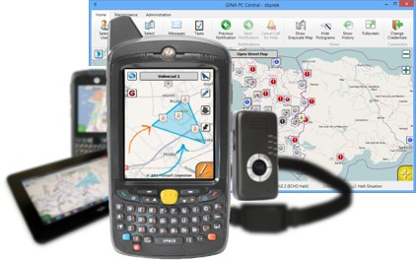
Systém umožňuje vytvořit okamžitý přehled o nasazených složkách IZS v terénu, rozsahu plošné mimořádné události a získávání dalších informací z místa zásahu např. fotodokumentace, GPS souřadnice apod.. Variabilita systému umožňuje zobrazení informací na několika místech současně, například na operačním středisku, ve štábu velitele zásahu, krizovém štábu kraje, krizovém štábu obce s rozšířenou působností. Na základě zobrazených informací je možné činit efektivní rozhodnutí jak z pozice velitele zásahu, tak z pozice vedoucího krizového štábu kraje nebo obce s rozšířenou působností. Systém GINA je variabilní a umožňuje doplňovat další prvky např. GPS lokátory, tablety a další. Systém je rovněž možné integrovat do stávajícího systému používaného u Hasičského záchranného sboru Olomouckého kraje. HZS Olomouckého kraje a ani další složky nedisponují v současné době takovýmto vybavením. Podrobněji byl tento systém představen Vám a vedení Olomouckého kraje v rámci cvičení JESENÍKY 2013. V rámci příspěvku by byly pořízeny softwarové licence, integrace do stávajícího systému HZS a hardwarové vybavení (GPS trackery), další hardwarové vybavení v hodnotě cca 130 tisíc (PC, pracovní tablety) by poskytl HZS Olomouckého kraje.
HZS Olomouckého kraje je schopno zajistit nasazení tohoto systému v případě zásahu složek IZS, např. při pátrání po pohřešovaných osobách, povodních a dalších mimořádných událostech. V současné době probíhá zkušební provoz tohoto systému i u Povodí Moravy s.p., to znamená, že do budoucna by bylo možné tyto systém vzájemně propojit, což by znamenalo velký přínos v případě koordinace záchranných a likvidačních prací při povodních na území Olomouckého kraje.
Náklady na pořízení geoinformačního systému pro podporu záchranných
a likvidačních prací při mimořádných událostech jsou ve výši 500 000 Kč.

- Pořízení záchranářské nafukovací haly
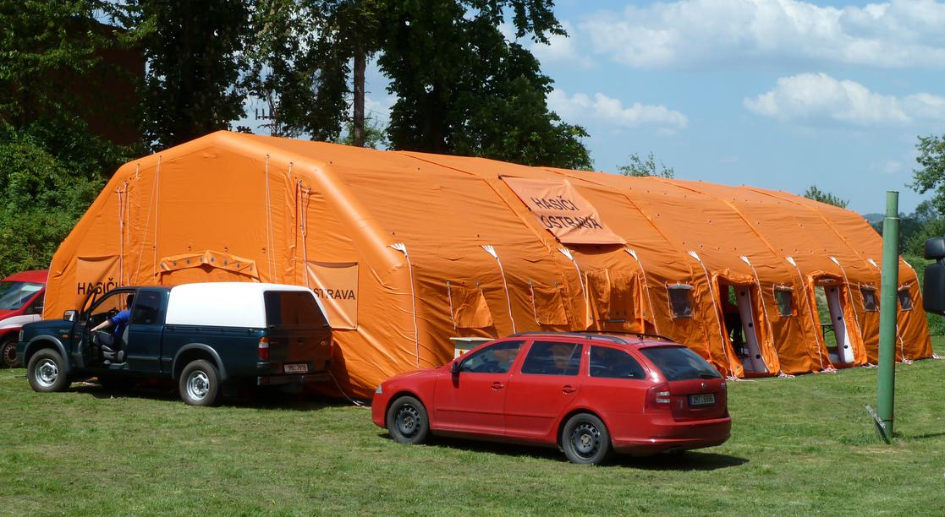
Souprava záchranářské nafukovací haly je tvořena mobilní sektorovou nafukovací halou a kontejnerem pro její uložení a transport. Součástí soupravy bude i osvětlení a vytápění. Díky své modulární konstrukci bude možné měnit velikost haly od délky cca 8 metrů po délku cca 23 metrů. Obdobné zařízení v současné době ve výbavě složek integrovaného záchranného systému v rámci Olomouckého kraje chybí. Uvedený prostředek je multifunkční a lze jej využívat na různé účely v rámci řešení rozsáhlých mimořádných událostí a krizových stavů. Záchranářskou nafukovací halu je možné využít při mimořádných událostech například pro:
- vytvoření podmínek pro nouzové přežití velkého počtu osob například při povodni, narušení plynulosti dopravy na dálnicích a rychlostních komunikacích (řetězové nehody, kolony vozidel v důsledku sněhové kalamity apod.),
- stravování obyvatelstva v případě zajišťování nouzového přežití,
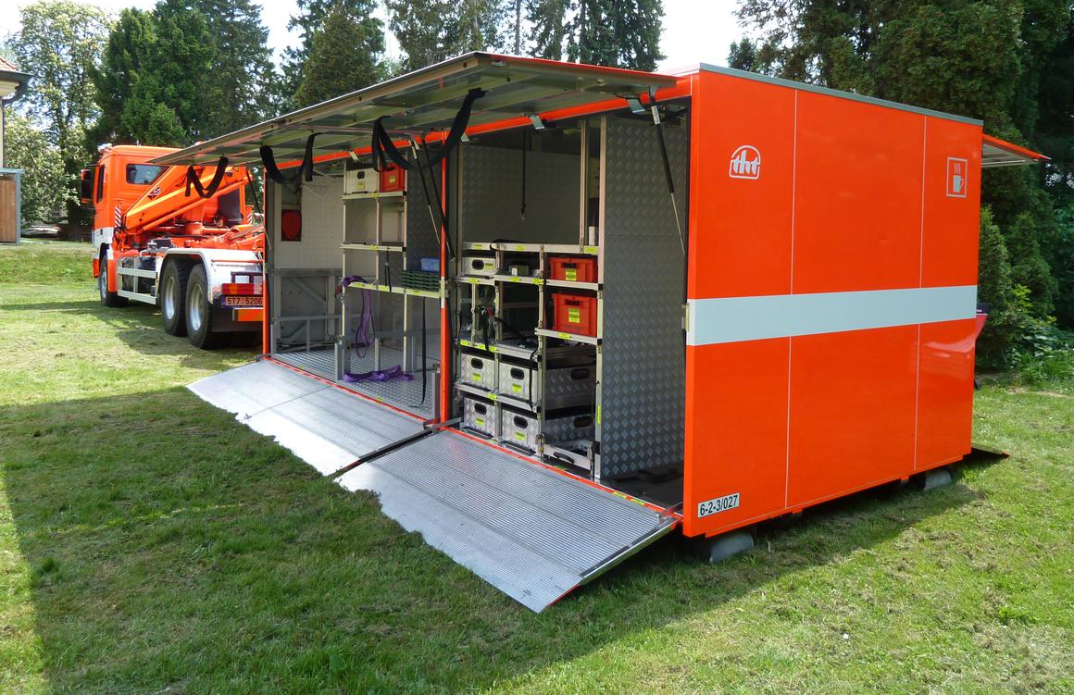
- stravování a odpočinek zasahujících při dlouhotrvajících zásazích,
- soustředění zraněných osob, jejich třídění a základní ošetření,
- logistické zázemí pro činnost zdravotnické záchranné služby, policie ČR případně dalších složek IZS,
- pracoviště štábu velitele zásahu, krizového štábu, místo pro tiskové konference
a jednání,
- skladovací prostor pro humanitární pomoc.
Záchranářskou halu bude možné využít i při přípravě na řešení mimořádných událostí v rámci cvičení IZS, odborné přípravy členů jednotek sborů dobrovolných hasičů obcí, přípravě krizových štábů. Využitelnost spatřujeme rovněž v rámci akcí typu zaměstnání pro starosty obcí, které je organizováno Olomouckým krajem ve VVP Libavá, kam obdobné zařízení zapůjčujeme od HZS Moravskoslezského kraje. Další využití může hala najít i jako zázemí pro záchranné složky při akcích, kterých se účastní velký počet osob (sportovní akce, kulturní akce apod..) Záchranářská nafukovací hala bude svým provedením umožňovat napojení stávajících stanů, které jsou ve výbavě Hasičského záchranného sboru Olomouckého kraje, Zdravotnické záchranné služby Olomouckého kraje a Krajského ředitelství Policie Olomouckého kraje, případně dalších složek IZS.
Hasičský záchranný sbor Olomouckého kraje je připraven se ujmout role správce, zabezpečit pro využívání zařízení vyškolenou obsluhu a zajistit nosič kontejnerů pro převoz na místo určení. Pořizovací náklady na soupravu záchranářské nafukovací haly
a kontejneru představují částku 1,9 mil. Kč.

Návrh: Poskytnout z rozpočtu Olomouckého kraje finanční prostředky pro Českou republiku - Hasičský záchranný sbor Olomouckého kraje ve výši 500.000 Kč na náklady spojené
s pořízením geoinformačního systému pro podporu záchranných a likvidačních prací při mimořádných událostech.

- Horská služba ČR, o.p.s.
Horská služba ČR, o.p.s., oblast Jeseníky požádala dne 14. 2. 2014 o poskytnutí finančního příspěvku z rozpočtu Olomouckého kraje ve výši 200.000 Kč na zakoupení záchranného materiálu (zdravotního a technického) a obnovu výpočetní techniky.
Zdůvodnění požadavku:
Jedná se o záchranný materiál a obnovu výpočetní techniky, které jsou potřebné
k vykonávání činností, jejíž hlavním cílem je pomáhat lidem v horském prostředí.
Materiál bude používán na těchto záchranných stanicích a služebnách: Červenohorské sedlo, Ramzová, Velké Vrbno-Paprsek, Skřítek, Kouty nad Desnou a Přemyslov.
Návrh: Poskytnout z rozpočtu Olomouckého kraje finanční prostředky pro Horskou službu ČR, o.p.s., oblast Jeseníky ve výši 200.000 Kč na pořízení záchranného materiálu
a obnovu výpočetní techniky.

- Okresní sdružení hasičů ČMS Olomouc
- Okresní sdružení hasičů ČMS Olomouc (dále jen okresní sdružení hasičů Olomouc) dne 6. 2. 2014 požádalo Olomoucký kraj o poskytnutí finančních prostředků v rámci Významných projektů Olomouckého kraje na organizaci
a materiálně technické zajištění hlavních projektů činnosti okresního sdružení hasičů Olomouc v roce 2014 ve výši 100.000 Kč.
- Žádost o poskytnutí finančního příspěvku na mzdy a činnost sdružení na rok 2014 byla doručena dne 6. 3. 2014 na oddělení krizového řízení, kancelář hejtmana. V žádosti se starostka sdružení odvolává na společné jednání ze dne 20. 1. 2014, kdy proběhlo předběžné projednání další spolupráce s okresním sdružením v roce 2014. Částka, o kterou okresní sdružení hasičů Olomouc v roce 2014 žádá, činí 190.700 Kč.
Zdůvodnění požadavku:
Pro pořádání tradiční a velmi oblíbené soutěže dětí školního věku v požárních dovednostech VII. ročník soutěže Olomoucký drak bude potřeba tuto soutěž materiálně
i technicky zabezpečit. Organizačně bude ze strany okresního sdružení hasičů Olomouc zajištěna soutěž Liga mladých hasičů, která svým rozsahem (8 soutěží a závěrečné vyhodnocení) přesahuje okres Olomouc. V kategorii „zasloužilých hasičů“ bude zajištěno setkání včetně programu pro zasloužilé hasiče v průměrném věku 70 let. Jedním z tradičních programů činnosti okresního sdružení hasičů Olomouc je zajištění soutěže
O putovní pohár hejtmana Olomouckého kraje „Tohatsu Fire Cup“. V letošním roce navíc okresní sdružení hasičů Olomouc počítá s organizací oslav 150. výročí založení Sdružení hasičů Čech, Moravy a Slezska, které proběhne v Olomouci za přítomnosti významných hostů a všech sborů okresu Olomouc.
Okresní sdružení hasičů Olomouc uvádí, že finanční příspěvek ve výši 190.700 Kč bude použit částečně na úhradu mezd pro pracovníky sdružení a organizaci prvního kola v požárním sportu Plamen pro mladé hasiče.

S ohledem na účel použití příspěvku navrhujeme poskytnout příspěvek ve výši 240.000 Kč následovně:
Částku ve výši 150.000 Kč poskytnout na mzdy a potřebné odvody pracovníků sekretariátu. Na další činnost sekretariátu spojenou s organizací kulturních a sportovních akcí poskytne Olomoucký kraj částku ve výši 40.000 Kč.
Další finanční prostředky ve výši 50.000 Kč navrhujeme poskytnout následovně: 5.000 Kč na uspořádání VIII. ročníku soutěže Olomoucký drak, 5.000 Kč na uspořádání soutěže „Liga mladých hasičů (8 soutěží), 20.000 Kč na uspořádání soutěže o Pohár hejtmana Olomouckého kraje (Tohatsu Fire Cup 2014), 10.000 Kč na zajištění krajského setkání aktivu zasloužilých hasičů a 10.000 Kč na uspořádání oslav 150. výročí založení Sdružení hasičů Čech, Moravy a Slezska.

Návrh: Poskytnout z rozpočtu Olomouckého kraje finanční prostředky ve výši 240.000 Kč pro Okresní sdružení hasičů ČMS Olomouc.

- Sdružení hasičů Čech, Moravy a Slezska okres Prostějov
Sdružení hasičů Čech, Moravy a Slezska okres Prostějov (dále jen sdružení hasičů okres Prostějov) požádalo dne 17. 1. 2014 formou Významného projektu Olomouckého kraje o poskytnutí finančních prostředků na mzdy a mzdové prostředky pro pracovnici sdružení na rok 2014 a dále na organizaci a materiálně technické zajištění hlavních projektů činnosti sdružení hasičů okresu Prostějov v roce 2014 ve výši 160.000 Kč.

Zdůvodnění požadavku:
Olomoucký kraj přispívá od roku 2004 Sdružení hasičů Čech, Moravy a Slezska, Krajskému sdružení hasičů Olomouckého kraje (dále jen KSH) na mzdy a mzdové prostředky.
V letošním roce KSH nežádá o finanční příspěvek na mzdy a mzdové prostředky pro svá okresní sdružení. Jednotlivá okresní sdružení a krajské sdružení mají svou vlastní právní identitu (IČ), jsou samostatnými účetními celky, a tedy mohou žádat o finanční příspěvky jednotlivě.

S ohledem na účel použití příspěvku navrhujeme poskytnout příspěvek ve výši 160.000 Kč následovně:
Částku ve výši 100.000 Kč poskytnout na mzdy a potřebné odvody pracovníků sekretariátu. Na další činnost sekretariátu spojenou s organizací kulturních a sportovních akcí poskytne Olomoucký kraj částku ve výši 40.000 Kč.
Další finanční prostředky ve výši 20.000 Kč navrhujeme poskytnout následovně: 5.000 Kč na uspořádání I. Okrskové soutěže v požárním sportu 2014 (kategorie muži, ženy), 5.000 Kč
a uspořádání II. Okresního kola soutěže v požárním sportu 2014 (kategorie muži a ženy), 10.000 Kč na uspořádání celostátního kola Plamen 2013 – 2014 (děti do 15 let a dorost do 17 let).

Návrh: Poskytnout z rozpočtu Olomouckého kraje finanční prostředky ve výši 160.000 Kč pro Sdružení hasičů Čech, Moravy a Slezska okres Prostějov.

- Zajištění organizace cvičení složek IZS v roce 2014
Orgány kraje zajišťují v souladu s ustanovením zákona č. 239/2000 Sb., o integrovaném záchranném systému ve znění pozdějších předpisů („zákon o IZS“) přípravu na mimořádné události, provádění záchranných a likvidačních prací a ochranu obyvatelstva. Krajský úřad při výkonu státní správy organizuje součinnost mezi obecními úřady obcí s rozšířenou působností a dalšími správními úřady a obcemi v kraji, zejména při zpracování poplachového plánu integrovaného záchranného systému, zajišťuje havarijní připravenost
a ověřuje ji cvičeními dle § 17, zákona o IZS.
Hasičský záchranný sbor jako garant a organizátor cvičení vyčíslil náklady na organizaci cvičení. Jedná se o náklady v celkové výši 255.000 Kč. Tyto prostředky budou použity na pořízení drobného materiálu (vytyčovací prostředky, zajištění maskování figurantů a pod)
a případně služeb (dokumentace cvičení, zajištění video přenosu ze cvičení). Nevětší objem finančních prostředků ve výši 170.000 Kč je určen na organizaci cvičení jednotek sboru dobrovolných hasičů obcí v oblasti ochrany obyvatelstva.
V roce 2014 bude zorganizováno celkem 9 cvičení se zaměřením na plnění úkolů jednotek požární ochrany v oblasti ochrany obyvatelstva (evakuace, protipovodňová ochrana, logistické zabezpečení složek IZS, záchranné akce pátrání v terénu apod.).
Návrh: Vyčlenit z rozpočtu Olomouckého kraje finanční prostředky ve výši 255.000 Kč na zajištění organizace cvičení složek IZS v Olomouckém kraji v roce 2014, které budou zajištěny rozpočtovou změnou v rámci kanceláře hejtmana ORJ 02.

